和合期货郑棉周报（20190304--20190308）
江波明
从业资格证号：F3040815
投询资格证号：Z0013252
电话：0351-7342558
邮箱：jiangboming@hhqh.com.cn

棉花现货
当周（3月4日-3月8日），棉花现货价格CCIndex3128B周度下跌258元/吨，大幅下跌，3月8日报价15985元/吨；外棉FCIndexM周度上涨0.62美分/磅，小幅上涨，3月8日报价88.27美分/磅；考特鲁克指数CotlookA周度下跌1.8美分/磅，小幅下跌，3月8日报价86.15美分/磅，1%关税后折合人民币14729元/吨；中国棉纱价格指数CYIndexC32S周度下跌30元/吨，保持稳定，3月8日报价24200元/；进口棉纱价格指数FCYIndexC32S周度下跌545元/吨，大幅下跌，3月8日报价23897元/吨。

棉花期货

ICE期棉主力合约
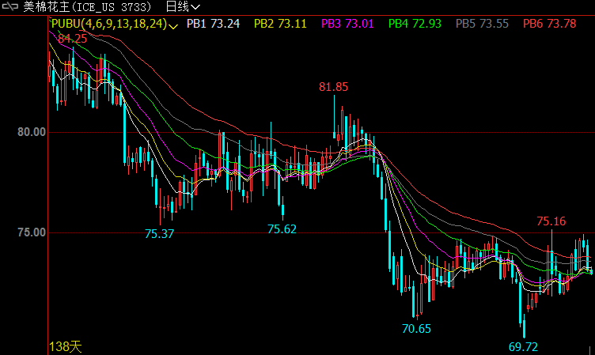
洲际交易所(ICE)期棉合约周四下滑逾1%，至约一周以来的最低位，因美元走高且美国农业部公布的出口销售数据弱于市场预期。 交投最活跃的5月期棉合约收跌1.1美分或1.48%，报每磅73.11美分。该次月合约日内曾触及3月1日以来最低位73.05美分。
美元指数上涨约0.6%。美元走高意味着对持有非美元货币的投资者而言，以美元计价的商品变得更为昂贵。 美国农业部周四公布的出口销售报告显示，2月28日止当周，美国2018-19年度陆地棉出口销售净增11.4万包。当周美国2019-20年度陆地棉出口销售净增2.57万包。 目前投资者正静待中美贸易磋商的最新进展，之前美国总统特朗普称进展顺利。美国农业部(USDA)月度供需报告将于周五出炉。
期货市场总成交量增加2,583手，至32,409手。数据显示，前一交易日持仓量减少2,951手，至220,339手。 截至2019年3月6日，ICE可交割的2号期棉合约库存降至130,258包，前一日为131,497包。。

郑棉主力合约
当周（3月4日-3月8日）周五郑棉1905主力合约减仓减量，短期期价持稳为主；最高报15405，最低报15195，收盘15230，较上一交易日-1.07%；成交量272946，持仓421898，-21272，基差318，+190；CF5-9月价差455，+0。棉纱期货1905合约收盘24490，较上一交易日-0.79%；成交量284；持仓436，-64；基差1350，-215。
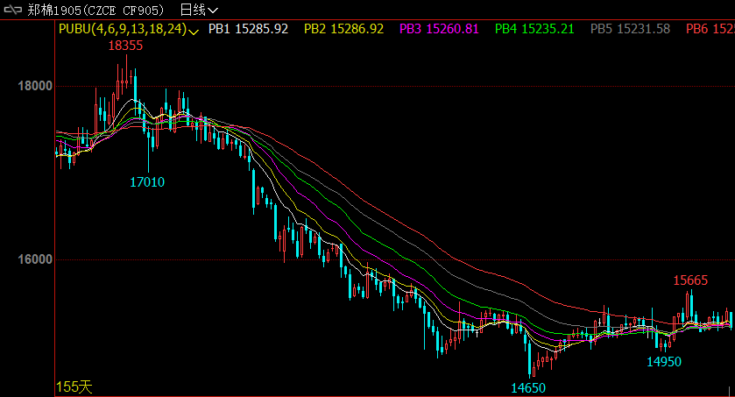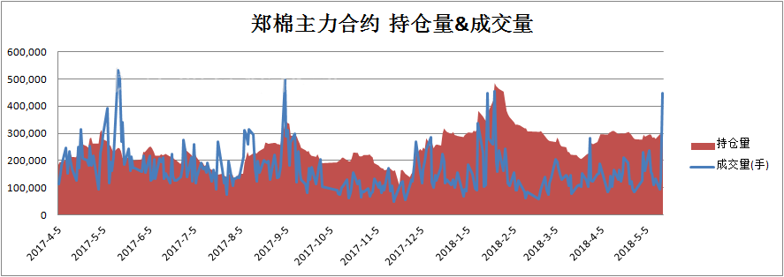

仓单数量及有效预报
当周（3月4日-3月8日）仓单加有效预报折现货约55多万吨，持续在历史高位，并且屡创新高。3月8日郑棉仓单预报：仓单数量9045张，有效预报2354张，合计11869张，较上周五增加96张。
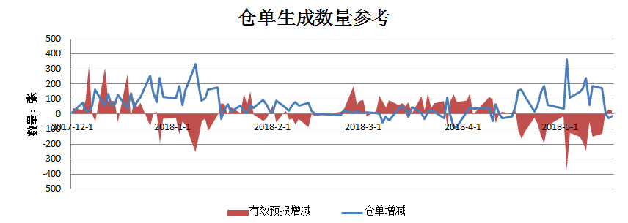

美棉数据报告
美国农业部发布的美国棉花生产报告显示，2019年2月22-28日，2018/19年度美棉出口净签约量为2.58万吨，美国2019/20年度棉花净出口销售量为5828吨，2018/19年度美国棉花装运量为8.14万吨，2018/19年度皮马棉净签约量为3107吨，美国2019/20年度皮马棉净出口销售量为317吨，皮马棉装运量为6418吨。
根据美国农业部的统计，美国农业部报告显示，截至2018年13月8日，美国棉花收获进度70%，较前周增加11个百分点，较上年同期减少8个百分点，较过去五年平均水平减少7个百分点。

后市行情研判
2月25日至3月4日，张家港保税区进口棉库存大幅减少2394吨至23995吨，其中美棉减少194吨、印度棉减少1035吨、巴西棉减少123吨、澳棉减少997吨，其他国家棉花库存调整不大。美国农业部周四公布的出口销售报告显示，2月28日止当周，美国2018-19年度陆地棉出口销售净增11.4万包。当周美国2019-20年度陆地棉出口销售净增2.57万包。
最新周度美棉签约量及装运量双双增加，利好国际棉价。国内棉市：产区现货价格仍相对坚挺，部分区域现货价格重心上抬。皮棉购销市场相对平稳，随着皮棉成本的上升，部分棉企挺价惜售，下游纺织厂家对高价棉接受度不高，购销双方出现博弈现象。此外，3-4月纺织需求逐步进入传统旺季，关注中美谈判的最终落实情况。技术上，CF1905合约大幅增仓，红柱动能柱小幅扩张，kdj指标拐头向好，短期期价或震荡上行之势，操作上建议短线逢回落继续买入多单。CY1905合约MACD绿色动能柱粘合，kdj指标向上发散，短期或宽幅震荡。操作上建议短线暂且观望为宜。
操作上，短期郑棉期价在贸易战等国际环境复杂情况下，1905合约短期建议观望为宜。

交易策略建议
郑棉1905合约观望为宜。

风险揭示：您应当客观评估自身财务状况、交易经验，确定自身的风险偏好、风险承受能力和服务需求，自行决定是否采纳期货公司提供的报告中所给出的建议。您应当充分了解期货市场变化的不确定性和投资风险，任何有关期货行情的预测都可能与实际情况有差异，若您据此入市操作，您需要自行承担由此带来的风险和损失。
免责声明：本报告的信息均来源于公开资料，本公司对这些信息的准确性和完整性不作任何保证，文中的观点、结论和建议仅供参考，不代表作者对价格涨跌或市场走势的确定性判断，投资者据此做出的任何投资决策与本公司和作者无关。
本报告所载的资料、意见及推测仅反映本公司于发布日的判断，在不同时期，本公司可发出与本报告所载资料、意见及推测不一致的报告，投资者应当自行关注相应的更新或修改。

和合期货投询部
联系电话：0351-7342558
公司网址：http://www.hhqh.com.cn

和合期货有限公司经营范围包括：商品期货经纪业务、金融期货经纪业务、期货投资咨询业务、公开募集证券投资基金销售业务。

